**Що ми робимо на уроках?**

*31.10.2022 3А 3Б Хоменко А.Ю.*

Мета.

* Практикувати вітання англійською мовою.
* Вчити виконувати прості інструкції.
* Ознайомити з діяльністю на уроці.
* Виховувати ввічливість у стосунках з оточуючими, формувати інтерес до вивчення іноземної мови.

Хід уроку.

1. 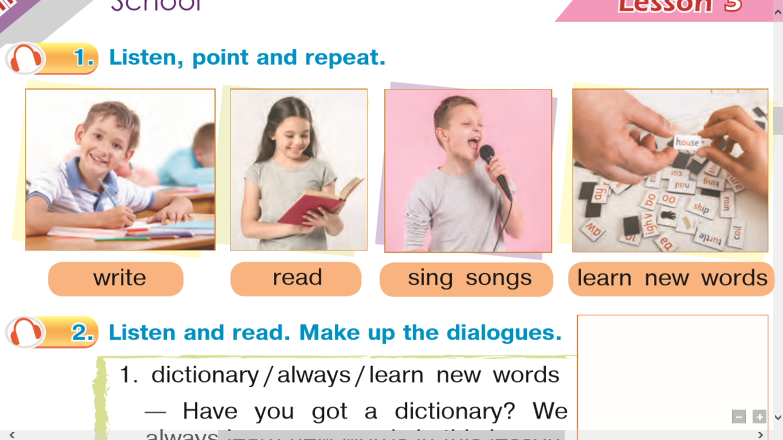**Warm up.** Ex. 1 p.28 ( перегляньте нові слова та вивчить їх)
2. **Writing in vocabulary**. ( запиши в словник слова і вивчи)

*Write – писати (райт)*

*Read – читати (рід)*

*Sing song – співати пісні (сінг сонг)*

*Learn new words – вчити нові слова (льорн нью водс)*

1. 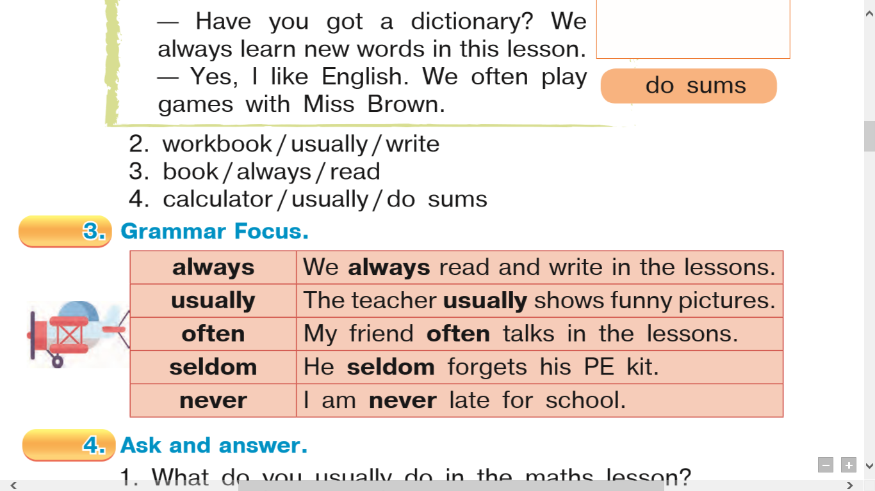**Grammar**. (розберемо граматику) Ex.3 p.28

***Always - завжди***

***Usually - звичайно***

***Often - часто***

***Seldom- рідко***

***Never - ніколи***

1. **Writing**. (складемо речення. Зробіть правильний порядок слів у реченні)

Запишіть число:

***Monday, the 31 of October***

***Classwork.***

* *She, late for school, always.*
* *often, Nick, book, reads.*
* *teacher, My, always, in time, comes. ( in time- вчасно)*

**Homework:** Шановні діти, вам необхідно

* вивчити слова
* розібратися з граматикою
* виконати впр. 4 стор. 28
* роботи чекаю на Human.